POLARPOSTEN
september 2022

Kære Polarstjerner
Så blev spejderåret skudt i gang med en hyggelig oprykning, hvor der deltog ca. 120 personer – og tak for det! Tak til forældrene der gav den en ordentlig skalle på grunden og i hytten! Vi har nu brændeskjulet fuld af lækkert brænde, og i disse tider kan det vel vise sig at være sin vægt værd i guld! Der blev også fjernet en del bevoksning, men desværre kunne vores udstyr ikke klare bevoksningen på skrænten. Hvis nogen har en buskrydder derhjemme, og har tid til at svinge den, vil vi meget gerne tage imod det, så spejderne igen kan færdes der.
Spejderne og lederne fik lavet lækker mad til alle, som blev nydt inden oprykningslejrbålet. Måske var det held i uheld, at vi var forsinkede, for så kom vi til både at spise og holde lejrbål i tørvejr Juniorerne overnattede i shelterne, og troppen lavede deres oprykningsceremoni og sov ved Heshøj. Klanen holder først oprykningstur d. 30/9.
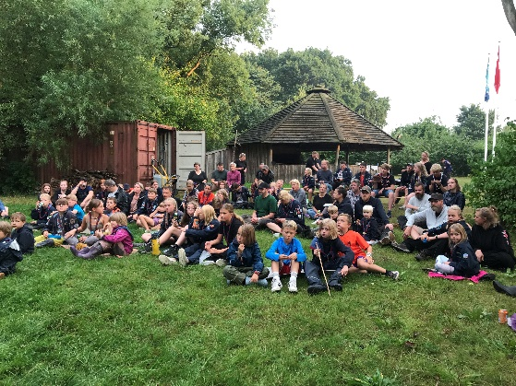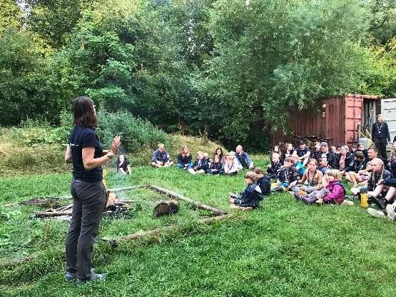
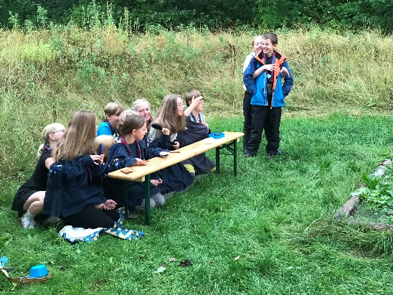 Juniorerne underholder

VELKOMMEN til nye spejdere i Polarstjernen! Vi håber, I får et skønt spejderliv sammen med os de næste mange år, og er kommet godt i gang med møderne.
Hyttemester
Henning har vovet at sige ja til posten som hyttemester😊 Hvis du har evner indenfor hus og have, må du meget gerne give Henning besked, så han ved, hvilke ressourcer, vi har at tære på. Skriv til henning@polarstjernen.dk
Forældreopgaver:
Vi fik klaret en masse på oprykningen, men hvis nogen har en buskrydder, må de meget gerne rydde ”højen”, så spejderne igen kan lege der.
Broen ved Heshøj (vores hytte i Hesbjergskoven), er desværre rådden på bærende steder, og er indtil videre spærret af. Hvis nogen har forstand på og mulighed for at kigge på den og evt stå for reparation, hører vi gerne fra jer.
Som sædvanlig vil vi gerne have hjælp til løbende rengøring af hytte og toiletbygning, samt græsslåning mm. Gå ind på dette link, og skriv jer på, hvor det kan passe! På forhånd mange tak😊 https://docs.google.com/spreadsheets/d/1KQ1YbPyFjxZ2nDGKzptxJN8n8-Nr9d_hXccjRfFQ8Wg/edit#gid=160747268
Kommer lysten over jer en dag jeres børn er til spejder, er man altid velkommen til at gøre hvad man lige kan nå.
HCA-Marathon
D. 25/9 kl. 9-15 er vi inviteret til at være vejvisere eller vanduddelere ved HCA-Marathon. Vi hjælper løberne, og tjener samtidig 250 kr. pr. person. Skriv til gitte@polarstjernen.dk inden 5/9, hvis du og evt din/e spejder/e har mulighed for at være med.
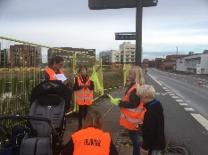
Kommende arrangementer:
4. september: 15 km mærke for juniorer
25. september: HCA-Marathon
24.-25. september: uddannelsesmarked for ledere
6. oktober: ledermøde og bestyrelsesmøde
Uge 42: PLan kurser

Vi hejser flaget og siger TILLYKKE til:
2. september Christoffer 29+
2. september Ravna 15 år
10. september Liv 29+
11. september Stjerneskud 13 år
14. september Findus 14 år
16. september Hvalp 8 år
18. september Lise 29+
19. september Aage 27 år

